Пояснительная записка
Буклет: назначение, вид, выбор способа фальцовки.
Буклет – «книжечка» в переводе (англ.), как разновидность информационно-рекламной продукции, широкое применение во времена мультимедийных технологий находит не только в рекламе или в бизнесе, но и в образовании.
Образовательный буклет позволяет школьнику (или другому адресату) получить необходимую и важную для него информацию в виде глоссария или пояснений, схем или комментария по определенной теме, при этом являясь информационно-имиджевым видом печатной продукции.
Материалы буклета распечатывается на листах А4, с обеих сторон, складывается гармошкой, что делает его компактным и удобным для работы.
Назначение буклета «Школьникам о функциональной грамотности»
- представление в сжатой форме символьно-текстовой информации о компетенциях выпускника средней школы. Информация в буклете комплексно систематизирована и предназначена для привлечения внимания учащихся среднего звена и старшеклассников к необходимости формирования функциональной грамотности – базового образования личности.
Актуальность темы обусловлена систематически проводимым международным контролем и оценкой качества общего образования в РФ по выбранным направлениям грамотности; ближайшая контрольно-оценочная дата – 2021 год.
Целевая аудитория включает в себя учащихся 8-10 классов, для которых в буклете имеется необходимая и достаточная информация о функциональной грамотности современного школьника. Буклет может быть использован для индивидуальной и групповой работы учащихся, как во время уроков, так и вне их. Буклет будет интересен и учителям, работающим в среднем звене, для индивидуально-групповой работы с младшими школьниками. Родителям учащихся материалы буклета помогут лучше ориентироваться в сроках оценивания функциональной грамотности их детей и содержательных особенностях заданий.
!Каждая колонка буклета имеет ссылку на источник информации для подробного и полного изучения доступной в сети информации.

Текстовая часть буклета:
Первая страница, первая колонка
Буклет для тех, кто хочет знать!
ШКОЛЬНИКАМ о функциональной грамотности
Что это такое, ФГ?
Термин «Функциональная грамотность школьника» определяется, как способность обучающегося использовать прикладные знания, умения и навыки, приобретенные им в ходе образовательной деятельности, в различных бытовых и жизненных ситуациях. Поэтому ФГ сегодня становится основным способом социальной ориентации личности, в котором сформированные компетенции, как результат образования, интегрируется с особенностью деятельности, обеспечивая термину социально-экономическое значение.
«Функциональная грамотность сегодня – это базовое образование личности»
Н.Ф. Виноградова
Вторая колонка:
Запрос на качество образования

«Сталкиваясь с недостаточной профессиональной компетентностью специалиста, обнаруживаются пробелы на уровне его функциональной грамотности»
А. В. Хуторской [1]
Третья колонка

Компоненты и виды Ф Г

- интегративные компоненты
- предметные компоненты
- грамотность, формирующая базовые навыки и умения школьника

Вторая страница первая колонка:
Если Вам интересны идеи, развитие и достижения естественных наук, если Вы готовы изучать их особенности и применять технологии: ключевая грамотность естественнонаучная

Креативное мышление [4]
-способность продуктивного участия в процессе выработки, оценки или совершенствования идеи, направленной на получение новых знаний или на достижение эффективного, часто инновационного, решения проблемы.

Вторая колонка:
КАК ПРОВЕРЯЕТСЯ ФГ школьников?
PISA - Международная программа по оценке качества образования, с 2021 года будут проводиться исследования по четырем направлениям, отдавая приоритет одному из видов: математической, читательской, финансовой, естественно-научной грамотности.

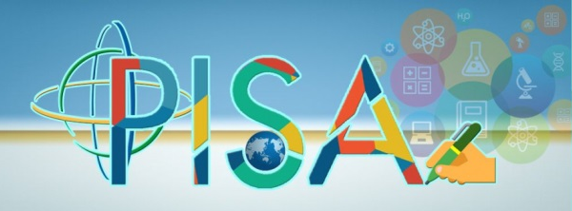 [5]
В каждом трехлетнем оценочном цикле появляются новые направления оценки грамотности. Исследования PISA-2021 оценят в 75 странах мира, в том числе и в РФ, креативное мышление 15-летних школьников.
КАК ФОРМИРУЕТСЯ Ф Г?
-Через систему (комплекс) практико-ориентированных заданий, работа над проблемой и решением которых позволяет школьникам, применяя имеющиеся знания из курсов естественных наук, формировать либо расширять свою функциональную грамотность–основу компетенций!

Третья колонка
ЗАДАНИЕ, ФОРМИРУЮЩЕЕ ФГ:
- практическая задача, поставленная вне предметной области, но решаемая с помощью предметных, в том числе естественнонаучных знаний.
Работа с текстом и выполнение заданий проверяет эффективность:
-анализа текста с использованием его для объяснения природных явлений;
-обнаружения (определения) проблем естественнонаучного характера;
-распознавания вопросов, исследуемых в данной работе (тексте, задании);
-выдвигаемых гипотез (объяснений);
-извлечения информации из текста, ее осмысления, оценки, интерпретации;
-оценки научных доказательств или аргументов из различных источников;
-выбора тех областей (сфер) жизни, в которых можно применить конкретные естественнонаучные знания.
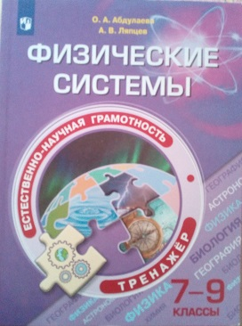
Тренажер для внеурочной образовательной деятельности по формированию естественнонаучной грамотности [6]

Источники:

- https://www.khutorskoy.ru/be/2016/0311/
- ttps://interactiv.su/2019/09/07/формирование-функциональной-грамотн/
- Книга https://ds04.infourok.ru/uploads/ex/0215/001942ec-22f2bd93/hello_html_62d85f8a.jpg
- https://thumbs.dreamstime.com/b/книги-чтения-етей-76864025.jpg
- https://fioco.ru/pisa
- http://ruzaregion.ru/fotosnews/22145.jpg
- Картинка в лаборатории http://lamcdn.net/lookatme.ru/post_image-image/azEJEjYtpJFhFjdzNbEaIg-wide.jpg

